Проректору з наукової роботи
Київського національного університету
імені Тараса Шевченка
ЖИЛІНСЬКІЙ Оксані

ПОДАННЯ
З метою належної реалізації НДР «Розробка фізичних засад акусто-керованої модифікації та машинно-орієнтованої характеризації кремнієвих сонячних елементів» за кошти, виділені для реалізації гранту НФДУ реєстраційний номер 2020.02/0036 просимо закупити витратні матеріали:
1. Тонер HP 103AD Neverstop LJ 1000a/1000w/1200a/1200w подвійна упаковка
2. Блок фотобарабана HP 104A Neverstop LJ 1000a/1000w/1200a/1200w в комплекте с тонером

Код ДК 021:2015: 30120000-6 Фотокопіювальне та поліграфічне обладнання для офсетного друку
Підкод 1. 30125110-5 Тонери для лазерних принтерів/факсів.
2. 30124300-7 Барабани до офісної техніки

Орієнтовна вартість закупівлі 3 062,00 грн.
Додаток 1 – технічні характеристики товару
Додаток 2 – комерційні пропозиції 3 шт. актуальні на момент здійснення закупівлі

Науковий керівник проєкту Олег ОЛІХ

Виконавець Майко Олександр Михайлович
інженер 1-ої категорії фізичного факультету,
+380500782978
Додаток 1 до подання
Технічне завдання

Технічні характеристики товару
ДК 021:2015 код 30120000-6 Фотокопіювальне та поліграфічне обладнання для офсетного друку
№ п/п | Опис | Кількість, шт. | Вартість за одиницю товару, грн | Загальна вартість, грн.
1 | Тонер HP 103AD Neverstop LJ 1000a/1000w/1200a/1200w подвійна упаковка  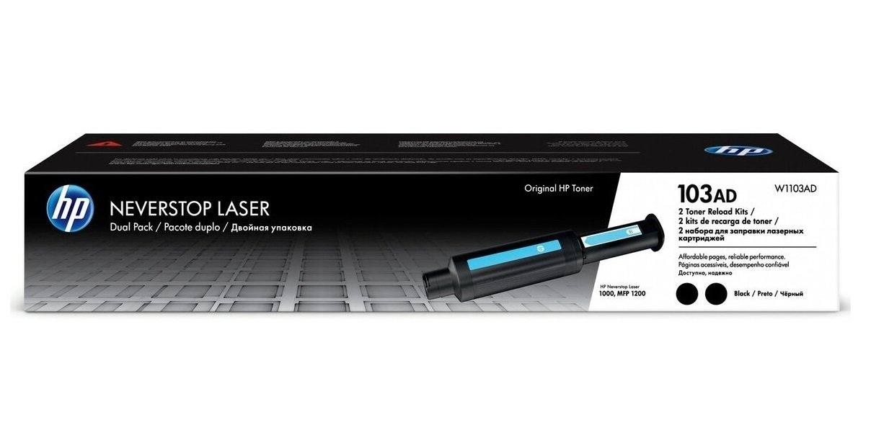 Ч  Артикул: W1103AD  Бренд: НР  Тип картриджа: Тонер-картридж  Сумісність: Neverstop Laser 1000a/1000w/1200a/1200w  Країна-виробник: Китай  Кількість в упаковці: 2 шт. | 1 | 692,00 | 692,00
2 | Блок фотобарабана HP 104A Neverstop LJ 1000a/1000w/1200a/1200w в комплекте с тонером  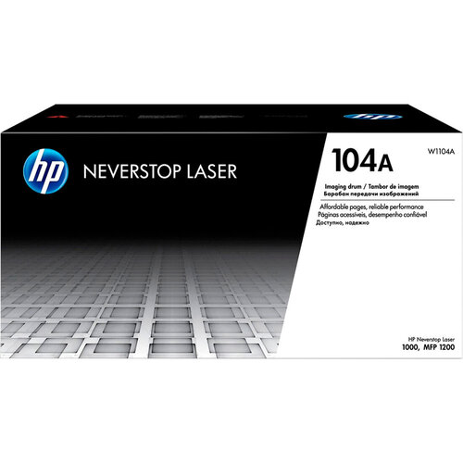  Артикул: W1104A  Бренд: НР  Тип: Фотобарабан  Сумісність: Neverstop Laser 1000a/1000w/1200a/1200w  Країна-виробник: Китай  Додаткова комплектація: тонер | 1 | 2370,00 | 2370,00
Доставка (перевезення) та розвантаження товару здійснюється силами та за рахунок постачальника

Додаток 2 до подання
Комерційні пропозиції

